В связи с возросшим количеством поступающих в ФАС России запросов от юридических и физических лиц, а также органов местного самоуправления о квалификации конструкций в качестве рекламных или информационных сообщаем следующее.
Системный анализ гражданского законодательства Российской Федерации свидетельствует о том, что объектом рекламирования может быть тот товар, предназначенный для продажи и иного введения в гражданский оборот, который можно индивидуализировать, выделить среди однородной группы товаров. Соответственно, реклама товара всегда представляет собой информацию о конкретном товаре, который можно индивидуализировать внутри группы однородных товаров.
При этом не является рекламой размещение наименования (коммерческого обозначения) организации в месте ее нахождения, а также иной информации для потребителей непосредственно в месте реализации товара, оказания услуг (например, информации о режиме работы, реализуемом товаре), поскольку размещение такой информации в указанном месте не преследует целей, связанных с рекламой. Кроме того, указание в месте нахождения организации профиля ее деятельности (аптека, кондитерская, ресторан) либо ассортимента реализуемых товаров и услуг (хлеб, продукты, мебель, вино, соки) может быть признано обычаем делового оборота, и на такие информационные конструкции нормы Федерального закона «О рекламе» не распространяются.
Однако при решении вопроса о размещении на здании обязательной для потребителей информации (вывеска) или рекламы, следует принимать во внимание ее целевое назначение и обстоятельства размещения такой информации на здании. По мнению ФАС России, если целевым назначением сведений о наименовании организации и виде ее деятельности не является информирование о месте нахождения организации (в том числе, с учетом помещения, занимаемого организацией в здании), то такие сведения могут быть квалифицированы как реклама. Обстоятельства размещения таких сведений подлежат дополнительной оценке.
В то же время, по мнению ФАС России, если организация занимает все многоэтажное здание, то размещение крышной установки с информацией о ее наименовании не может рассматриваться как реклама данной организации, поскольку такая информация направлена на информирование о месте нахождения данного юридического лица.
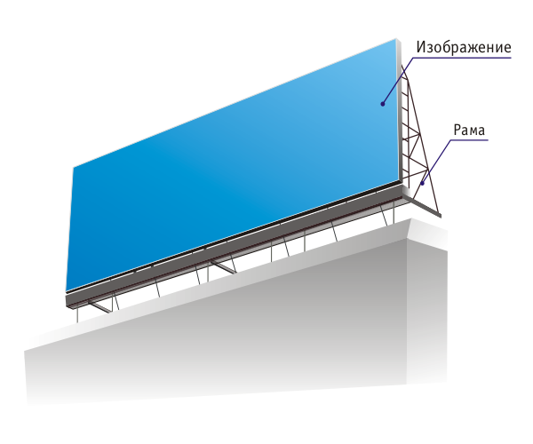

Относительно вопроса квалификации конструкций автозаправочных станций сообщаем следующее.
Размещение информационных табло с указанием наименования, места нахождения, режима работы юридического лица на территории АЗС, с учётом специфики деятельности указанных объектов, соответствует требованиям законодательства., предъявляемым к вывескам, и рекламой не является.Вместе с тем размещение подобной информации вне территории АЗС подпадает под признаки рекламы, закреплённые в Федеральном законе «О рекламе», и является рекламой.
При этом следует иметь в виду, что Закон Российской Федерации «О защите прав потребителей» не требует от юридического лица размещать на вывеске информацию о реализуемых товарах, ценах и тому подобном. Размещение информационных табло с указанием наименования юридического лица, номера объекта, марки топлива, цены на них, режим работы объекта, и другой информации на подъездных путях к территориям А3С может признаваться обязательной информацией только в случае, если территория указанных подъездных путей принадлежит АЗС в силу вещно- правовых или обязательственных отношений.

Адрес: 443010, г.Самара, ул.Ерошевского,3а
тел. 8(846)200-15-36
Факс тел. 8(846)200-15-37
e-mail: to63@fas.gov.ru
сайт: http://samara.fas.gov.ru/
twitter: @63Ufas
ВКонтакте: vk.com/ufas63
Управление федеральной антимонопольной службы по Самарской области
(Самарское УФАС России)

О квалификации конструкций в качестве рекламных или информационных

Самара,2015

